Проектирование внутренней системы
оценки качества дошкольного образования
с использованием шкал ECERS-R

Печенкина Татьяна Викторовна, заместитель заведующего
МДОУ «Центр развития ребенка – детский сад № 25 «Василек»
города Саянска Иркутской области

Аннотация: в статье представлена модель ВСОКО дошкольного учреждения, при разработке которой использовались как шкалы ECERS-R для оценки образовательных условий, так и другие инструментарии, позволяющие дать объективную оценку качеству дошкольного образования нашего учреждения.
Ключевые слова: внутренней системы оценки качества, модели управления качеством образования, шкалы ECERS-R, система оценки качества, инструментарий для оценки

Организация процедуры внутренней системы оценки качества образования является обязательной для каждого образовательного учреждения и является условием реализации ст.28 ФЗ -273 «Об образовании в Российской Федерации».
Нормативно - правовое обеспечение программы организации внутренней системы оценки качества (далее – ВСОКО) в дошкольной образовательной организации представлено официальными документами в области образования.
Дошкольное учреждение «Василек» с 2017 года участвует в областной пилотной площадке по апробации модели управления качеством образования с использованием шкалы ECERS-R:
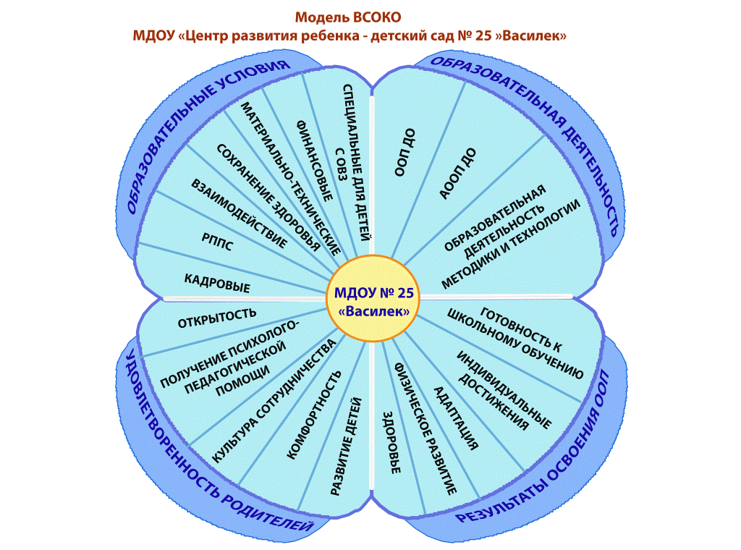

В настоящее время данная модель включена в региональную систему независимой оценки качества дошкольных образовательных организаций и все дошкольные учреждения апробировали ее в ходе самообследования на своем учреждении.
Всем нам известно, что в Российской системе дошкольного образования образовательные результаты не могут быть выбраны в качестве объектов внешней оценки качества образовательной деятельности. А этот инструментарий сфокусирован на оценке образовательной среды дошкольной образовательной организации. Под образовательной средой понимается предметно-пространственная среда, образовательный процесс, взаимодействие педагогов с детьми.
Шкалы ECERS-R особенно полезны при оценивании развивающей предметно-пространственной среды, при оценке взаимодействия, частично при организации образовательного процесса, так как не в полной мере отражает серьезное дошкольное образование, представленное в основной образовательной программе дошкольного образования. (Раздел структурирование программы по сути оценивает распорядок дня). Сам инструментарий рассчитан для групп детей с 2,5 до 5 лет.
Поэтому при разработке собственной модели ВСОКО мы решили использовать как шкалы ECERS-R для оценки образовательных условий, так и другие инструментарии, позволяющие дать объективную оценку качеству дошкольного образования нашего учреждения.
Инструментарий для оценки образовательной среды:
1.Развивающая предметно-пространственная среда.
2.Образовательная деятельность.
3.Взаимодействие педагогов с детьми.
Мы опирались на понятие качества как соответствия системы дошкольного образования требованиям ФГОС ДО и удовлетворенности различных групп потребителей: детей, родителей, учителей начальной школы.
Мы предположили, для того, чтобы система оценки качества дошкольного образования стала инструментом повышения качества деятельности педагогов, необходимо подходить к её построению комплексно: оценивать не только выстроенные в ДОУ условия, но и сам педагогический процесс и его результаты.
Выделены следующие интегральные критерии оценки качества дошкольного образования:
- качество образовательных условий;
- качество образовательной деятельности;
- качество результатов освоения ООП ДО;
- удовлетворенность родителей образовательными услугами.
Основным инструментарием для оценки качества образовательных условий нами были взяты шкалы ECERS-R, которые позволили оценить такие показатели, как:
-развивающая предметно-пространственная среда;
-взаимодействие с детьми, так как Шкалы не включают еще некоторые важные показатели, в оценку образовательных условий мы добавили:
-оценку кадровых условий (укомплектованность кадрами, уровень квалификации педагогов, уровень образования, непрерывность профессионального развития);
-оценку материально-технического обеспечения: учебно-методическое обеспечение, ИКТ-оснащение, средства для обеспечения безопасности
-оценку финансового обеспечения;
-оценка условий для детей с ОВЗ в группах компенсирующего назначения.
Поэтому данные критерии также вошли в раздел оценки качества образовательных условий.
2.Качество образовательной деятельности включает показатели:
-соответствие разработанной и реализуемой ООП дошкольного образования, АООП ДО требований действующих нормативно-правовых документов;
-качество образовательного процесса, методик и технологий, используемых педагогами.
Инструментарием для оценки соответствия ООП ДО является экспертный лист, который разработан Службой контроля и надзора в сфере образования, так же разработан экспертный лист для оценки АООП ДО (приложение 1). Оценка ООП, АООП проводится ежегодно, по результатам несоответствия, выявленного в ходе экспертизы, принимается решение о их корректировке.

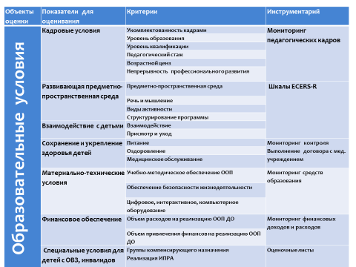
Качество образовательного процесса оценивается по итогам контроля, диагностики, самоанализа, информации полученной по итогам внешней оценки. Для организации и проведения контроля у нас разработаны оценочные листы, аналитические карты, анкеты, схемы для самоанализа педагогической деятельности

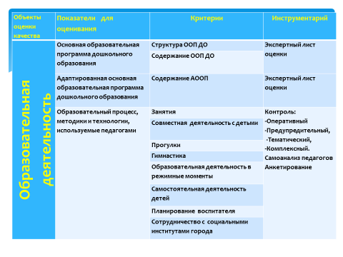

3. Качество результатов дошкольного образования.
Поскольку результатами освоения ООП ДО являются целевые ориентиры, которые не подлежат непосредственной оценке и не являются основанием для их формального сравнения с реальными достижениями детей, не являются основой объективной оценки соответствия установленным требованиям образовательной деятельности и подготовки детей (п. 4.2 ФГОС ДО), то в нашей модели в качестве предмета педагогической диагностики рассматривается оценка эффективности педагогических действий по индивидуальному развитию детей:
-мониторинг развития по образовательным областям;
-мониторинг состояния здоровья;
-динамика физического развития ребенка;
-готовность к школьному обучению;
-адаптация воспитанников,
-мониторинг развития речи детей с ТНР
-достижения воспитанников на конкурсах, олимпиадах, соревнованиях

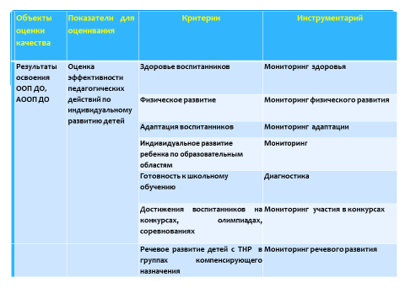
4. Удовлетворенность родителей образовательными услугами.
Несмотря на то, что в настоящее время родители имеют возможность участвовать в социологическом опросе и оценить степень удовлетворенности образовательными услугами, в дошкольном учреждении проводится ежегодное анкетирование родителей, которое, на наш взгляд, дает наиболее объективную оценку. (Приложение 3)

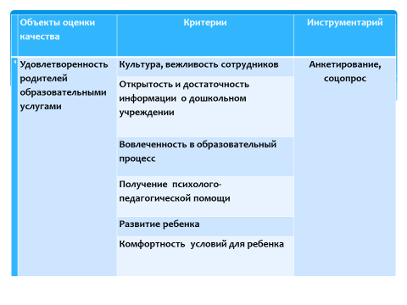
Что дает система оценки?
Внутренняя система оценки помогает выяснить состояние образования в конкретном детском саду и позволяет управлять качеством образования. Среди результатов можно выявить как положительные, так и отрицательные моменты. Внутренняя оценка качества помогает оперативно принять меры на усиление положительного и ослабление отрицательного.
К процедуре оценки качества дошкольного образования мы привлекаем воспитателей, это повышает уровень их педагогической культуры, интерес к дошкольному образованию, побуждает к более глубокому изучению детской психологии и самоанализу педагогического труда.

Литература:
- Багаутдинова, С.Ф. Оценка целостного образовательного процесса [Текст] / C. Ф. Багаутдинова, Л.Н. Санникова //Качество дошкольного образования: исследования и практический опыт: сборник материалов региональной научно-практической конференции. –Челябинск: ИИУМЦ «Образование», 2015. – С. 24–29.
- Бережнова, О.В., Тимофеева, Л.Л. Проектирование образовательной деятельности в детском саду: современные подходы [Текст]/. – М.: Цветной мир, 2013.
- Виноградова, Н.А., Микляева, Н.В. Интерактивная предметно-развивающая и игровая среда детского сада [Текст]/ Н.А. Виноградова, Н.В. Микляева. – М.: УЦ "Перспектива", 2017.
- Инновационные технологии в методической работе ДОУ: планирование, формы работы [Текст] /авт.- сост. Л.В. Шмонина, О.И. Зайцева. – Волгоград: Учитель, 2016.
- Никитина, С.В. Оценка результативности и качества дошкольного образования. Научно – методические рекомендации и информационные материалы [Текст] / С.В. Никитина, Л.В. Свирская. – М.: Линка – Пресс, 2018.
- Предметно – пространственная развивающая среда в детском саду. Принципы построения, советы, рекомендации [Текст] / сост. Н.В. Нищева.– СПб: Детство – Пресс, 2017.
- Соломенникова, О.А. Основные и дополнительные программы дошкольных образовательных учреждений: метод. пособие – 3-е изд., испр. и доп. [Текст]/О.А. Соломенникова. – М.: Айрис – пресс, 2010.
- Фалюшина, Л.И. Управление качеством образовательного процесса в дошкольном образовательном учреждении: пособие для руководителей ДОУ [Текст] / Л.И. Фалюшина.– 3-е изд., испр. и доп.– М.: АРКТИ, 2016. – 262 с.

Модель ВСОКО МДОУ «Центр развития ребенка- детский сад №25 «Василёк» города Саянска
№ | Объекты оценки качества | Показатели для оценивания | Критерии | Инструментарий
1 | Образовательные условия | Кадровые условия | Укомплектованность кадрами | Мониторинг педагогических кадров
 |  |  | Уровень образования
 |  |  | Уровень квалификации
 |  |  | Педагогический стаж
 |  |  | Возрастной ценз
 |  |  | Непрерывность профессионального развития
 |  | Развивающая предметно-пространственная среда | Предметно-пространственная среда | Шкалы ECERS-R
 |  |  | Речь и мышление
 |  |  | Виды активности
 |  |  | Структурирование программы
 |  | Взаимодействие с детьми | Взаимодействие
 |  |  | Присмотр и уход
 |  | Сохранение и укрепление здоровья детей | Питание | Мониторинг контроля  Выполнение договора с мед. учреждением
 |  |  | Медицинское обслуживание
 |  |  | Оздоровление
 |  | Материально-технические условия | Учебно-методическое обеспечение ООП | Мониторинг средств образования
 |  |  | Обеспечение безопасности жизнедеятельности
 |  |  | Цифровое, интерактивное, компьютерное оборудование
 |  | Финансовое обеспечение | Объем расходов на реализацию ООП ДО | Мониторинг финансовых доходов и расходов
 |  |  | Объем привлечения финансов на реализацию ООП ДО
 |  | Специальные условия для детей с ОВЗ | Группы компенсирующего назначения | Оценочные листы
 | Объекты оценки качества | Показатели для оценивания | Критерии | Инструментарий
2 | Образовательная деятельность | Основная образовательная программа дошкольного образования | Структура ООП ДО | Экспертный лист оценки
 |  |  | Содержание ООП ДО
 |  | Адаптированная основная образовательная программа дошкольного образования | Содержание АООП | Экспертный лист оценки
 |  | Образовательный процесс, методики и технологии, используемые педагогами | Занятия | Контроль:  -Оперативный  -Предупредительный,  -Тематический,  -Комплексный.  Самоанализ педагогов  Анкетирование
 |  |  | Совместная деятельность с детьми
 |  |  | Прогулки
 |  |  | Гимнастика
 |  |  | Образовательная деятельность в режимные моменты
 |  |  | Самостоятельная деятельность детей
 |  |  | Планирование воспитателя
 |  |  | Сотрудничество с социальными институтами города
3 | Результаты освоения ООП ДО | Оценка эффективности педагогических действий по индивидуальному развитию детей | Здоровье воспитанников | Мониторинг здоровья
 |  |  | Физическое развитие | Мониторинг физического развития
 |  |  | Адаптация воспитанников | Мониторинг адаптации
 |  |  | Готовность к школьному обучению | Диагностика
 |  |  | Мониторинг индивидуального развития по образовательным областям | Педагогическая диагностика
 |  |  | Достижения воспитанников на конкурсах, олимпиадах, соревнованиях | Мониторинг участия в конкурсах
 |  |  | Речевое развитие детей с ОВЗ | Диагностика
 | Объекты оценки качества |  | Критерии | Инструментарий
4 | Удовлетворенность родителей образовательными услугами |  | Культура, вежливость сотрудников | Анкетирование, соцопрос
 |  |  | Открытость и достаточность информации о дошкольном учреждении
 |  |  | Вовлеченность в образовательный процесс
 |  |  | Получение психолого-педагогической помощи
 |  |  | Развитие ребенка
 |  |  | Комфортность условий для ребенка

